Dagon

H. P. Lovecraft – Obra publicada em Novembro de 1919

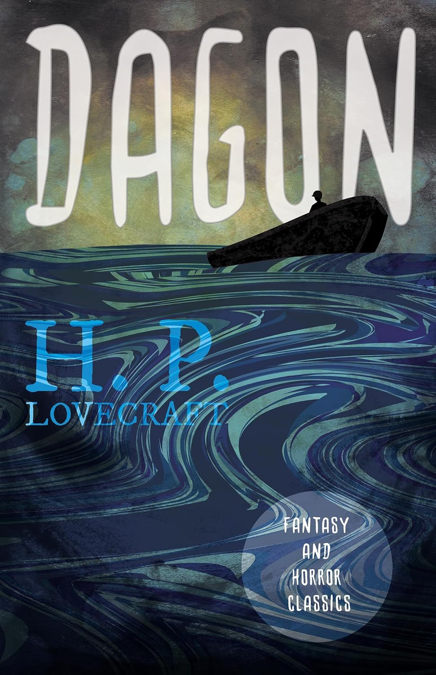



Escrevo sob uma tensão mental considerável, já que esta noite não mais serei. Sem dinheiro, e com o estoque da droga que torna minha vida suportável quase no fim, não suporto mais esta tortura; e vou me jogar, pela janela do sótão, caindo sobre esta triste rua esquálida. Não pense, por conta de minha escravidão em relação à morfina, que sou fraco ou degenerado. Quando estiver lendo estas páginas rabiscadas às pressas, você poderá descobrir, embora talvez nunca compreenda totalmente, por que anseio pelo esquecimento ou pela morte.

Aconteceu em mar aberto, em um dos trechos menos frequentados do vasto Oceano Pacífico, quando uma das grandes guerras estava em seu início, e as forças marítimas da Alemanha ainda não haviam se afundado completamente em sua posterior degradação, de modo que nossa embarcação se tornou um prêmio legítimo, enquanto nós, da tripulação, fomos tratados com toda a justiça e consideração que nos eram devidas como prisioneiros navais. Tão liberal, de fato, era a disciplina de nossos captores, que, cinco dias após sermos levados, consegui escapar sozinho em um pequeno barco, levando água e provisões para um bom período.

Quando finalmente me encontrei à deriva e livre, não tinha a menor ideia do que me cercava. Como eu nunca havia sido um navegador muito experiente, só poderia imaginar vagamente, por conta do Sol e das estrelas, que eu me localizava um pouco ao Sul do Equador. Eu não tinha ideia de minha longitude, e não havia nenhuma ilha ou costa à vista. O tempo permaneceu bom, e por incontáveis dias vaguei sem rumo sob o Sol escaldante, esperando por algum navio de passagem ou para ser lançado às margens de alguma terra habitável. Mas nem o navio nem a terra apareceram, e comecei a me desesperar em meio à solidão da imensa vastidão de um azul interminável.

A mudança aconteceu enquanto eu dormia. Talvez eu nunca venha a saber os detalhes, pois, embora agitado e cheio de sonhos, tive um sono contínuo. Quando acordei pela última vez, descobri ter sido tragado por um lamacento e infernal lodo negro que se estendia à minha volta em monótonas ondulações até onde meus olhos alcançavam e onde meu barco estava enterrado a certa distância.

Embora se possa imaginar que minha primeira sensação seria de espanto diante de uma transformação tão prodigiosa e inesperada de cenário, fiquei, na verdade, mais horrorizado do que surpreso, pois havia no ar e no solo apodrecido algo sinistro que me arrepiou até o âmago.

A região estava podre por conta das carcaças de peixe em decomposição e de outras coisas difíceis de descrever que pude ver se projetando da lama desagradável presente naquela planície interminável. Talvez não seja possível transmitir em poucas palavras a indizível repugnância que habitava no silêncio absoluto e na vasta imensidão. Não havia nada que pudesse ser ouvido e nada que pudesse ser visto, a não ser um longo caminho de lodo negro; contudo, eram a própria perfeição da quietude e a homogeneidade da paisagem que me oprimiam com um medo nauseante.

O Sol ardia em um céu desprovido de nuvens que me parecia quase negro em sua impiedade, como se refletisse o pântano escuro embaixo de meus pés. Conforme eu me arrastava para dentro do barco encalhado, percebi que apenas uma teoria poderia explicar minha posição. Por conta de um tipo de erupção vulcânica sem precedentes, uma parte do leito oceânico deve ter sido lançada à superfície, expondo regiões que por incontáveis milhões de anos haviam se escondido sob profundidades aquáticas imensuráveis. Tão grande era a extensão da nova terra que emergira sob mim, que eu não conseguia detectar o menor ruído de ondulação do oceano que surgisse, por mais que me esforçasse. Não havia nem mesmo aves marinhas para devorar o que estivesse morto ali.

Durante várias horas, sentei-me e fiquei pensando e ruminando no barco, que estava caído de lado e oferecia uma leve sombra quando o Sol se movia pelos céus. À medida que o dia avançava, o solo perdia um pouco de sua viscosidade e parecia que ele secaria o suficiente para que eu pudesse seguir viagem em pouco tempo. Naquela noite dormi pouco e, no dia seguinte, preparei um farnel com comida e água, a fim de me preparar para uma viagem terrestre em busca do mar desaparecido e de um possível resgate.

Na terceira manhã, encontrei o solo seco o suficiente para caminhar por cima dele com facilidade. O odor dos peixes era enlouquecedor, mas eu estava preocupado com coisas mais graves para me importar com coisas tão pequenas, e parti corajosamente rumo a um objetivo desconhecido. Durante todo o dia eu segui firmemente para o Oeste, guiado por um monte distante mais alto que qualquer outro tipo de elevação no deserto. Acampei naquela noite e, no dia seguinte, continuei viajando em direção ao monte, embora esse objeto parecesse quase tão distante do que quando o avistei pela primeira vez. Na quarta noite, alcancei a base do monte, que se revelou muito mais alta do que aparentava a distância; um vale interposto, que o deixava mais nítido em relação à superfície geral. Como estava muito cansado para subir, dormi à sombra da colina.

Não sei por que meus sonhos foram tão agitados naquela noite, mas, antes que a fantasmagórica lua minguante se elevasse muito acima da planície oriental, eu já havia despertado com uma transpiração fria e estava decidido a não mais dormir. As visões que eu havia experimentado eram muito fortes para que eu pudesse suportá-las novamente.

E foi sob o brilho da lua que percebi como eu havia sido imprudente ao viajar durante o dia. Sem o ardor do sol que se punha naquele instante, minha jornada teria me custado bem menos energia; de fato, agora me sentia bastante capaz de subir o monte que me intimidara ao pôr do sol. Peguei meu farnel e comecei a subir em direção ao cume do monte.

Eu já disse que a monotonia permanente da planície ondulante era uma fonte de vago horror para mim, mas acredito que meu horror foi maior quando ganhei o cume do monte e olhei para o outro lado, avistando um imensurável vale cujos recessos escuros a Lua ainda não havia se erguido o suficiente para iluminar. Eu me senti no limiar do mundo, espiando, por cima da borda, um caos insondável de escuridão eterna. Em meio a meu terror, tive curiosas reminiscências do Paraíso Perdido, e da escalada hedionda de Satã pelos reinos desiguais das trevas.

Quando a Lua se ergueu mais alto no céu, comecei a perceber que as encostas do vale não eram tão íngremes quanto eu imaginara. As saliências e os afloramentos de rochas facilitavam bastante a descida, e, depois de alguns metros abaixo, o declive se tornava muito gradual. Instigado por um impulso que definitivamente não consigo analisar, desci com dificuldade pelas rochas e permaneci em uma suave encosta que havia abaixo, contemplando as profundezas estígias, onde nenhuma luz havia penetrado ainda.

De repente, minha atenção foi capturada por um grande e singular objeto presente na vertente oposta que se erguia abruptamente cerca de noventa metros à minha frente; um objeto que brilhava de maneira pálida diante dos recém-nascidos raios da lua ascendente. Inicialmente imaginei que era apenas um pedaço gigantesco de pedra, mas eu estava pouco consciente de que seu contorno e sua posição não eram apenas o resultado de um trabalho da natureza. Um exame minucioso me encheu de sensações que não posso expressar, pois, apesar de sua enorme magnitude e de sua posição num abismo que ficara escondido no fundo do mar desde que o mundo era jovem, percebi, sem sombra de dúvida, que o estranho objeto era um monólito bem formado, cuja presença maciça havia conhecido o acabamento e talvez a adoração de criaturas vivas e pensantes.

Atordoado e assustado, porém sentindo uma certa emoção proveniente do deleite comum a cientistas ou arqueólogos, examinei o ambiente mais de perto. A lua, agora perto do zênite, brilhava intensa e misteriosamente acima dos grandiosos penhascos que ladeavam o abismo, e revelava um grande curso de água sinuoso, até se perder de vista em ambas as direções, que quase lambia meus pés enquanto eu me encontrava ali parado. Do outro lado do abismo, as pequenas ondas banhavam a base do ciclópico monólito; em cuja superfície eu podia agora distinguir inscrições e entalhes. A escrita se encontrava em um sistema de hieróglifos desconhecido por mim e diferente de tudo o que eu já vira nos livros, consistindo, em sua maior parte, de símbolos aquáticos convencionalizados como peixes, enguias, polvos, crustáceos, moluscos, baleias e afins. Vários personagens obviamente representavam objetos marinhos desconhecidos para o mundo moderno, mas cujas formas em decomposição eu havia observado na planície erguida do oceano.

No entanto, os entalhes decorativos foram o que mais me fascinaram. Claramente visíveis em toda a água, por conta de seu enorme tamanho, havia uma série de baixos-relevos que causariam inveja a um Doré. Creio que essas imagens deveriam representar pessoas – ou, pelo menos, um certo tipo delas, embora as criaturas fossem apresentadas como peixes se divertindo nas águas de alguma gruta marinha ou venerando santuários monolíticos que também pareciam estar submersos. De seus rostos e formas não me atrevo a falar em detalhes, pois sua mera recordação me faz querer desmaiar. Grotescos além da imaginação de um Poe ou de um Bulwer, eles eram, em geral, incrivelmente humanos, apesar das mãos e dos pés com membranas, lábios largos e flácidos, olhos esbugalhados e vítreos, e outras características ainda menos agradáveis de se lembrar. Curiosamente, eles pareciam ter sido esculpidos de forma desproporcional em relação ao seu pano de fundo, pois uma das criaturas foi representada no momento em que matava uma baleia um pouco maior que ela. Observei seu grotesco e estranho tamanho, mas rapidamente achei que eles eram apenas os deuses imaginários de alguma tribo primitiva pescadora ou navegante, alguma tribo cujo último descendente perecera eras antes que o primeiro ancestral do homem de Piltdown ou de Neandertal tivesse nascido. Impressionado com esse vislumbre inesperado de um passado além da imaginação do antropólogo mais ousado, fiquei ali refletindo enquanto a lua lançava reflexos estranhos no canal calmo diante de mim.

Então de repente eu a vi. Fazendo apenas um ligeiro movimento para marcar sua ascensão à superfície, a coisa deslizou à vista sobre as águas escuras. Vasta, semelhante a Polifemo e repugnante, ela disparou como um fantástico monstro de um pesadelo para o monólito, sobre o qual lançou seus gigantescos braços escamosos enquanto abaixava sua horrenda cabeça e dava vazão a certos sons ritmados. Achei que estava enlouquecendo.

Da minha subida frenética pela encosta e pelo penhasco, e da minha jornada delirante de volta ao barco encalhado, lembro-me pouco. Acredito que cantei muito e ri estranhamente quando não conseguia cantar. Tenho lembranças vagas de uma grande tempestade algum tempo depois que cheguei ao barco. De qualquer forma, sei que ouvi trovões e outros ruídos que a natureza pronuncia apenas em seus modos mais terríveis.

Quando saí das trevas, estava em um hospital de São Francisco, para onde fui trazido pelo capitão de um navio americano que encontrara meu barco no meio do oceano. Em meu delírio, eu havia falado muito, mas descobri que minhas palavras receberam pouca atenção. Meus salvadores não sabiam nada sobre qualquer terra no Pacífico, nem julguei necessário insistir em algo que eu sabia que eles não podiam acreditar. Certa vez, procurei um célebre etnólogo e o entretive com perguntas peculiares sobre a antiga lenda filistina de Dagon, o Deus-peixe, mas logo percebi que ele era irremediavelmente convencional e não o pressionei com mais perguntas.

É à noite, especialmente quando a lua está gibosa e minguante, que vejo aquela coisa. Tentei a morfina, mas a droga causou apenas um alívio temporário e me atraiu para suas garras como um escravo sem esperança. Portanto, agora posso terminar com tudo, depois de ter escrito um relato completo para a informação ou a diversão desdenhosa dos meus semelhantes. Muitas vezes me pergunto se tudo não poderia ter sido pura fantasmagoria – uma mera aberração proveniente da febre de quando me deitava e delirava no barco descoberto após minha fuga do navio de guerra alemão. Isso é o que sempre me pergunto, mas todas as vezes vem até mim uma visão horrivelmente vívida em resposta. Não consigo pensar no fundo do mar sem estremecer com as coisas sem nome que podem, nesse exato momento, estar rastejando e se esponjando em seu leito escorregadio, adorando seus antigos ídolos de pedra e esculpindo suas próprias imagens detestáveis em obeliscos submarinos de granito encharcado de água. Sonho com um dia em que eles possam se erguer acima das ondas para arrastar até o fundo do mar, com suas garras fétidas, os remanescentes de nossa frágil humanidade já exausta pela guerra; o dia em que a terra afundará e o fundo do oceano escuro vai se erguer em meio a um pandemônio universal.

O fim está próximo. Ouço um barulho na porta, como se houvesse um imenso corpo escorregadio arrastando-se nela. Ela não me encontrará. Meu Deus, aquela mão! A janela! A janela!